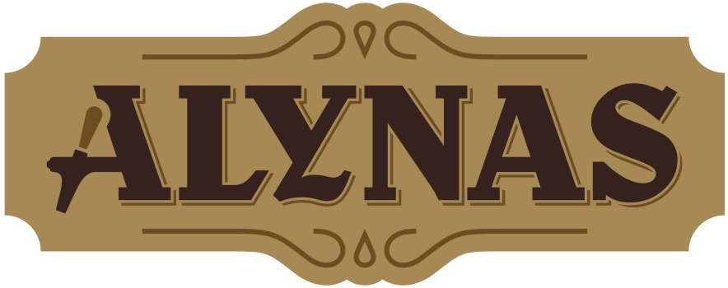
 |  | 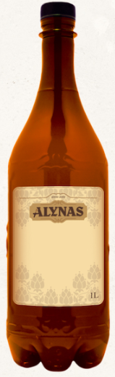

Lietuviškas alus |  | 1 l kaina**
„Alyno“ šviesusis lageras 5,0 % |  | 3,50 €
„Jurgenborg“ šviesusis lageras 4,8 % |  | 3,80 €
„Kauno nefiltruotas“ šviesusis lageras 5,0 %  „Alyno Apyniuotas“ šviesusis lageras 5,5 %  „Alyno Blance“ kvietinis (Wit-bier blanch) 4,5% |  | 4,10 €  4,30 €  3,80 €  1 l kaina**
„Green monster IPA“ IPA 6,0 %  „Varniukų“ tamsusis elis 5,2 % |  | 4,90 €  4,10 €
„Alyno tamsusis elis“ 5,0 %  „Vyšnių KRIEK“ vyšnių skonio alaus kokteilis 4,0 %  „Gubernijos tamsusis elis“ 5,6 %  „Greipfrutų Radleris“ alaus kokteilis 5,0 %  Sidras  „Sherwood“ kriaušių skonio 5,0 % |  | 3,80 €  3,90 €  3,90 €  3,70 €  4,50 €
Užsienietiškas alus |  | 1 l kaina**
„Bernard“ šviesusis 4,9 %, Čekija  „Budweiser Budvar“ šviesusis 5,0 %, Čekija  Lietuviška gira  „Gubernijos Duonos gira“ gira |  | 4,60 €  4,50 €  1 l kaina**  2,00 €  *Kaina gerti vietoje  **Kaina išsinešimui  **Depozito kaina: 0,10 €

